*LO43*

Rapport de projet :

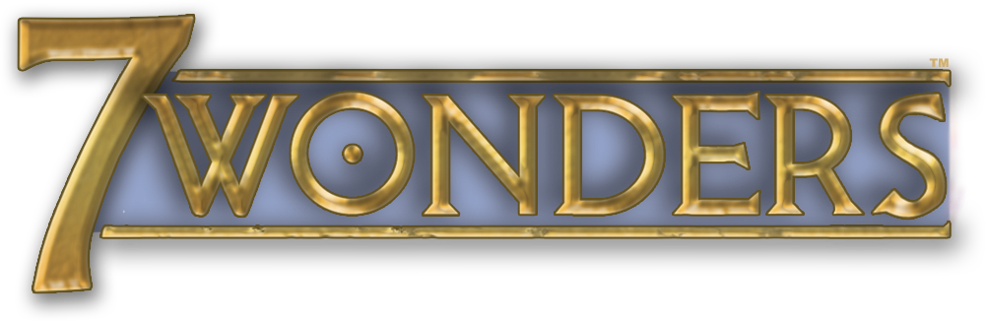

*Version UTBM*



Sommaire :

1. Introduction…………………………………………….3
2. Cahier des charges…………………………………...4
3. Choix de conception…………………….…………..10
4. Conclusion……………………………………………15
5. Introduction

Dans le cadre de l’Unité de Valeur LO43, il nous est demandé de réaliser un projet en Java afin de mettre en application les notions de programmation orientée objet acquises durant le semestre. Le projet consiste en l’implémentation d’une version adaptée à l’UTBM du jeu de plateau 7 Wonders.

Ce rapport présentera d’abord le cahier des charges qui nous était donné puis nous expliquerons l’adaptation du jeu au monde UTBM et enfin nous détaillerons nos choix de conception du projet.

1. Cahier des charges

Le programme a pour objectif de permettre le lancement d’une partie à 2 ou plusieurs joueurs. Le logiciel est un 7 wonders adapté au monde de l’UTBM.

Le jeu de base (sans les extensions) contient:

* 7 plateaux Merveille
* 7 cartes merveilles
* 49 cartes âge 1
* 49 cartes âge 2
* 50 cartes âge 3
* 42 jetons conflits
* 20 pièces de monnaie valeurs 3 pts
* 30 pièces de monnaie valeurs 1 pts

Pour cela, il a été nécessaire d’effectuer de nombreuses modifications au niveau des cartes, ressources et merveilles du jeu :

|  |  |
| --- | --- |
| Merveilles 7 Wonders | Merveilles UTBM |
| Colosse de Rhodes | License |
| Phare d’Alexandrie | BTS |
| Temple d’Artémis | CPGE |
| Jardins suspendus de Babylone | Tronc Commun |
| Statue de Zeus d’Olympie | Département Recherche |
| Pyramide de Gizeh | DUT |
| Mausolée d’Halicarnasse | Esperra Sbarro |

|  |  |
| --- | --- |
| Matières premières 7 Wonders | Matières premières UTBM |
| Minerai | Nourriture |
| Argile | Boisson |
| Bois | Feuille de papier |
| Pierre | Stylo |

|  |  |
| --- | --- |
| Matières manufacturées 7 Wonders | Matières manufacturées UTBM |
| Verre | PC |
| Tissu | Bureau |
| Papyrus | Livre |

|  |  |
| --- | --- |
| Âges 7 Wonders | Âges UTBM |
| 1 | TC |
| 2 | Socle commun de branche |
| 3 | Filière de branche |

|  |  |
| --- | --- |
| Guildes 7 Wonders | Guildes UTBM |
| Magistrats | AE |
| Travailleurs | BDS |
| Commerçants | BDF |
| Stratèges | CETU |
| Philosophes | Blousards |
| Espions | Anti-Blousards |
| Artisans | Club Welcome |
| Armateurs | FIMU |
| Bâtisseurs | Integ’ |

|  |  |
| --- | --- |
| Fins d’âge/conflits militaires 7 Wonders | Fins d’âge/conflits militaires UTBM |
| Conflit militaire âge 1 | DEUTEC |
| Conflit militaire âge 2 | ST40 |
| Conflit militaire âge 3 | ST50 |

|  |  |
| --- | --- |
| Points 7 Wonders | Points UTBM |
| Points de victoire | Crédits ECTS |

|  |  |
| --- | --- |
| Points bâtiments scientifiques 7 Wonders | Points bâtiments scientifiques UTBM |
| Compas | CS |
| Roue | TM |
| Tablette | CG |

**Cartes ressources :**

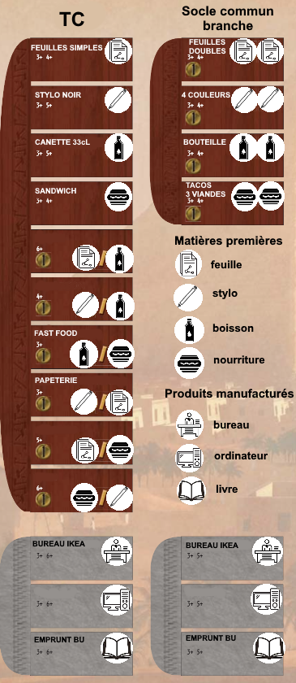

**Bâtiments civils :** 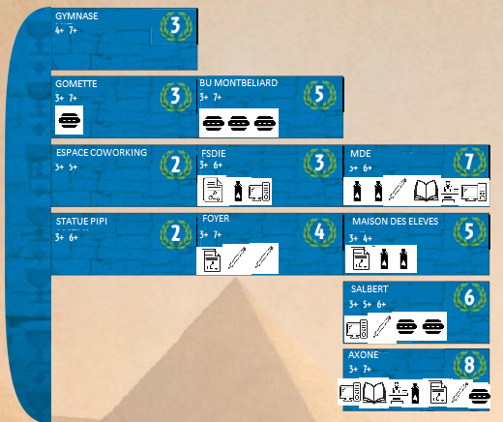

**Bâtiments commerciaux**

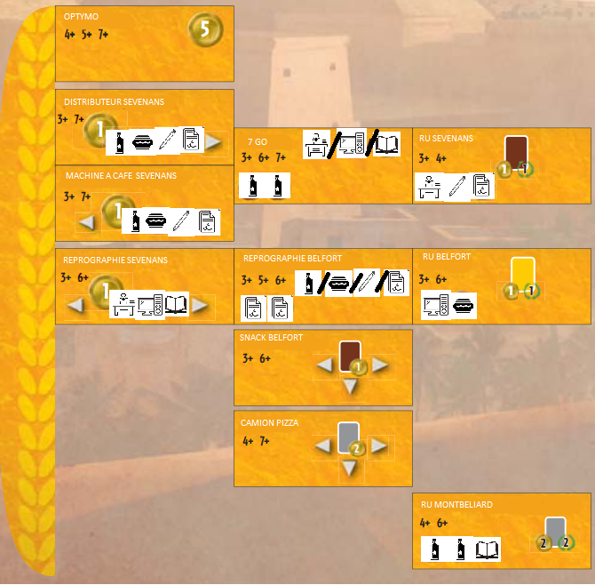

**Bâtiments militaires :**

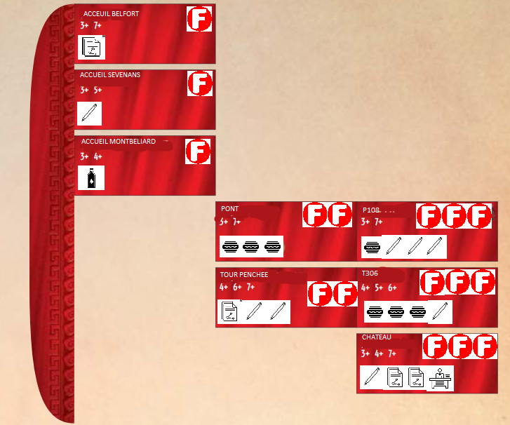

**Bâtiments scientifiques :**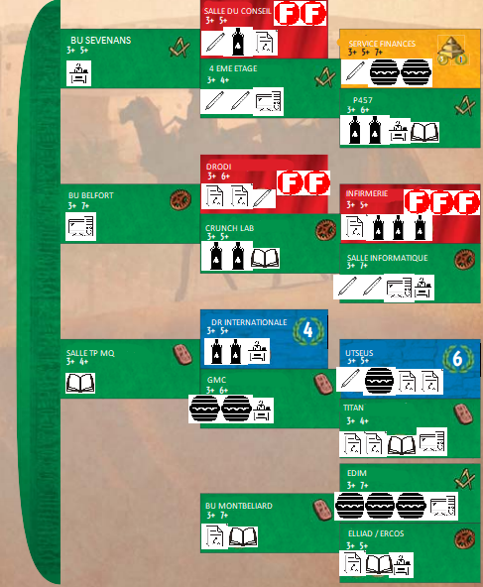

1. Choix de conception

Afin de structurer notre projet, nous avons décidé d’utiliser le pattern Modèle Vue Contrôleur :

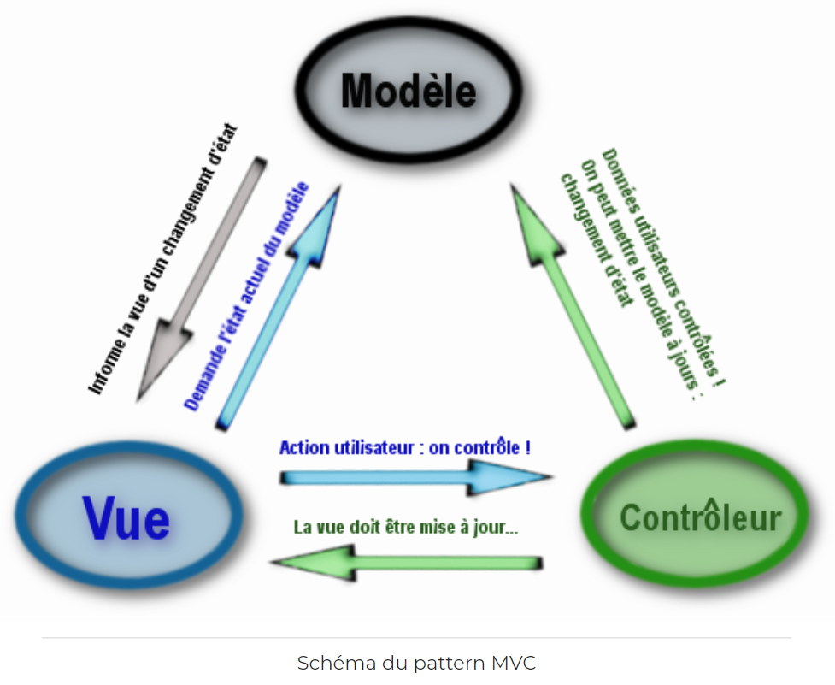

Pour modéliser les cartes à jouer, nous avons décidé de faire une classe par type de bâtiment pour les guildes, bâtiments militaires, bâtiments civils, scientifiques et commerciaux.

Les bâtiments (civils, militaires, commerciaux et scientifiques) héritent tous d’un classe “Facilities” permettant de connaître les relations des bâtiments entre les âges pour les constructions gratuites.

Cette classe ainsi que la classe “Guild” héritent d’une classe générale “Card” définissant ce qu’est une carte sans les spécificités liées au type des cartes et leurs effets (un nom, une couleur, le nombre de joueur dans la partie au minimum…).

Pour les cartes de ressources, c’était un peu plus compliqué de les implémenter de la même manière car les ressources sont égalements utilisées pour construire les éléments de la merveille.

Nous avons donc créé une classe par ressource pour les différencier et chacune de ces classes hérite soit de la classe “RawMaterial” soit de la “ManufacturedProduct” pour différencier les matières premières de produits manufacturés. Ces ressources n’héritent pas de directement “Card” mais de “Product”, permettant la lecture des ressources du joueur pour la construction des parties de sa merveille. qui pourront également apparaître dans ses cartes à travers la classe “ProductCard” qui héritera de “Card”.

La merveille est implémentée dans le jeu à travers la classe “Board”, ce qui permet de définir une classe “Player” qui possède donc une merveille de la classe “Board”, une ArrayList de “Card” pour les bâtiments qu’il a déjà construit et une autre ArrayList de “Card” pour sa main. La classe joueur compose quant à elle une classe “Game” liée au déroulement de la partie.

*Diagramme de classe* 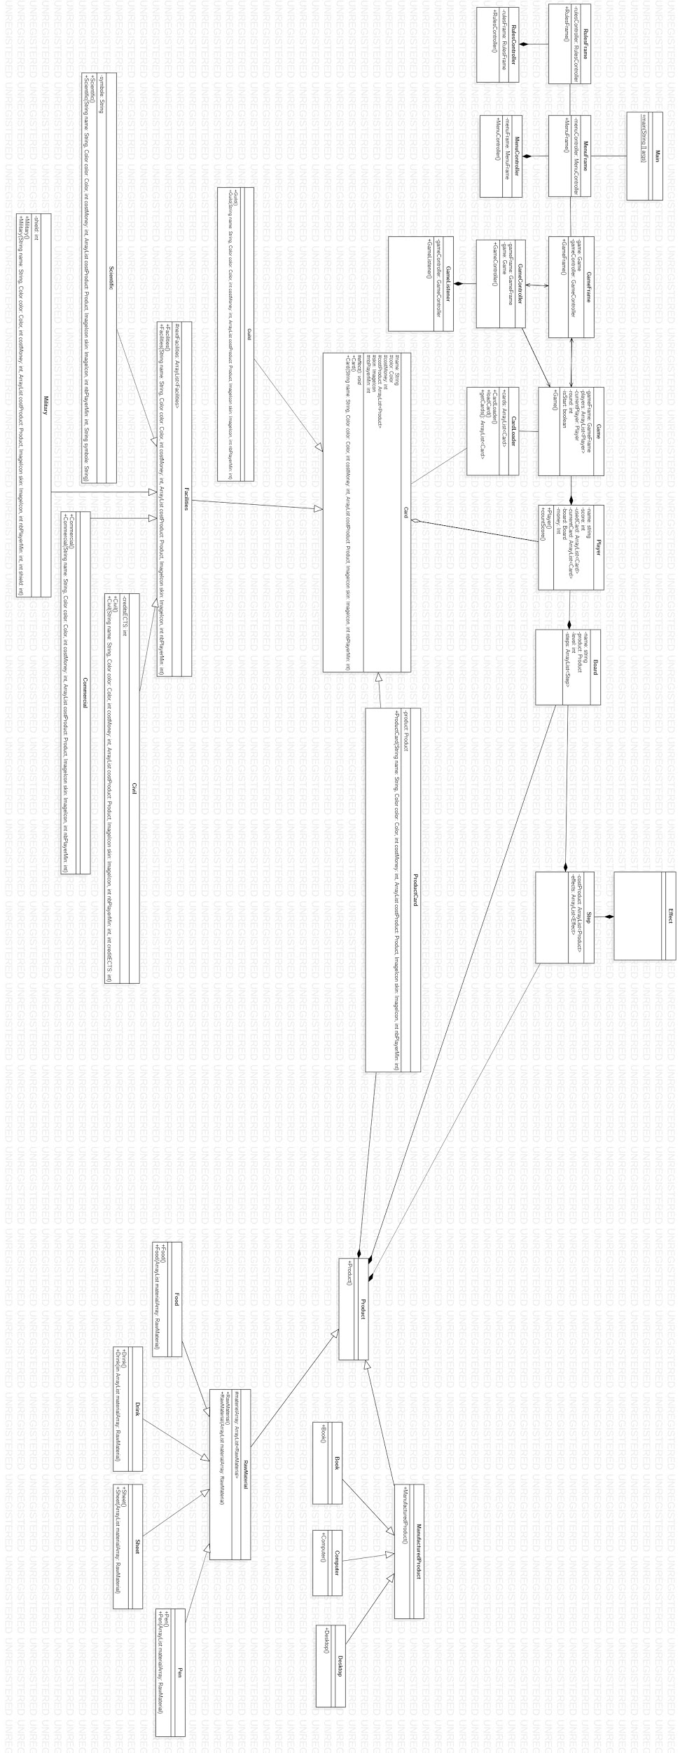



*Diagramme des cas d’utilisations*

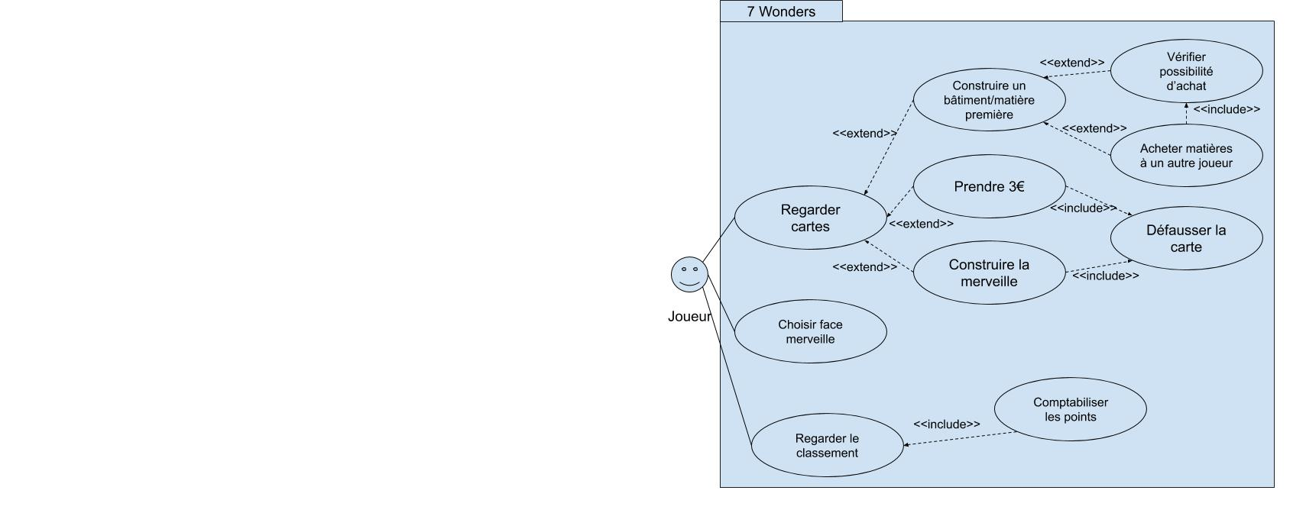

1. Conclusion

Ce projet nous permet de comprendre et de mettre en applications les notions vues en cours telles que l’utilisation des classes et de l’héritage, l’agrégation et la composition ou encore le pattern Modèle Vue Contrôleur.

Il nous permet également de voir l’utilisation de l’UML pour un projet et pas simplement un exemple et de son utilité pour que la conception d’un projet soit claire pour tous les membres d’un groupe ou même une personne externe.